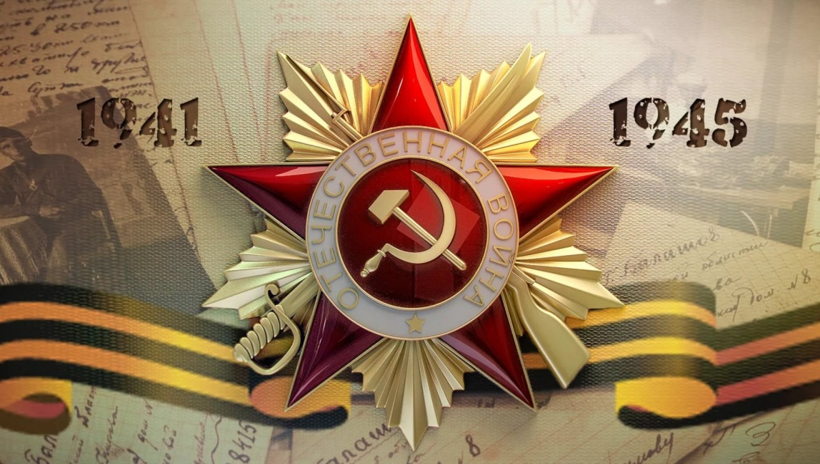

23 дня до Дня ПОБЕДЫ!
16 апреля.
16 апреля 1942г:

- Битва за Ленинград. Волховский фронт. Любаньская операция. Войска фронта силами 59-й армии возобновили наступление.
В 14 часов части армии перешли в наступление. 267-я стрелковая дивизия пыталась соединиться с подразделениями 378-й стрелковой дивизии. 267-я стрелковая дивизия с 1256-м стрелковым полком 378-й стрелковой дивизии к 15 часам подошла к дороге Сенная Кересть – Глушица.

- Северо-Западный фронт. Демянская операция. Войска фронта силами 11-й армии отразили атаки противника, предпринятые силами до батальона пехоты от населённого пункта Пенна в восточном направлении.
Части 1-го Гвардейского стрелкового корпуса вели упорные бои с неприятелем, наступавшим из района Июдкино и Васильевщина на Бяково.
Не выдержав удара противника, подразделения 52-й стрелковой дивизии оставили Закорытно и Бяково.

- Калининский фронт. Войска фронта на правом фланге перешли в наступление на холмском направлении; в центре вели наступательные бои на оленинском направлении.
22-я армия частью сил вела наступление на районы Тархово, Воронино, Беликово. Пызино, но, встретив упорное сопротивление противника, успеха не имела.
Части группы генерал-майора Г.Ф. Тарасова вели наступательные бои.
234-я стрелковая дивизия одним полком обороняла рубеж Смол. (2 километра севернее населённого пункта Вербище) - Гаврово - Смол. (2 километра восточнее населённого пункта Сошно) и двумя полками наступала из района рощи, находившейся в 2-х километрах восточнее населённого пункта Селище и овладела Савостино, но в результате троекратных контратак противника оставила этот пункт и отошла в лес восточнее Селище.
39-я армия, которой командовал уроженец станции Чалыкла Саратовской области, генерал-лейтенант войск НКВД И.И. Масленников, на правом фланге и в центре укрепляла занимаемые рубежи, на левом фланге частью сил наступала в общем направлении на Оленино.

- Западный фронт. Войска фронта вели наступательные бои на вяземском направлении.
43-я армия под командованием уроженца Петровска Саратовской области, генерал-майора К.Д. Голубева, в течение ночи и первой половины дня вела беспрерывные ожесточенные бои, но, встретив упорное сопротивление противника, продвижения не имела и оставалась на занимаемых рубежах.
Безуспешными оказались попытки перейти в наступление и частей 49-й армии.

16 апреля 1943г:

- Битва за Кавказ. Северо-Кавказский фронт. Краснодарско-Новороссийская операция. Войска фронта силами 56-й армии продолжали вести наступление с прежней задачей. Наступающие части встретили ожесточённое сопротивление противника и отражали неоднократные вражеские контратаки с танками при мощной поддержке авиации.
В 14 часов 30 минут в результате контратаки, проведённой с рубежа: станица Крымская, западная опушка сада совхоза «Пятилетка», Алевра гитлеровцы потеснили части 2-й Гвардейской, 383-й стрелковых и 83-й горнострелковой дивизий.

16 апреля 1944г:

- 1-й Украинский фронт. Проскуровско-Черновицкая операция. Войска фронта частью сил 60-й армии, очистив от противника населённый пункт Загробеля, завершили ликвидацию остатков окружённой тарнопольской группировки врага. Было пленено 1230 немецких солдат и офицеров.
Западнее Тарнополя (Тернополь) и в районе Бучача советские войска вели напряжённые бои с атакующими частями противника.
На южном берегу Днестра соединения 38-й армии продолжали вести бои по ликвидации вражеских плацдармов в районах Петрув, Секречин и местечка Нижнюв.

- 2-й Украинский фронт. Уманско-Ботошанская операция. Войска фронта продолжали вести наступление, встречая усилившееся сопротивление противника. В течение дня советские войска продвинулись на 6-8 километров, овладели 15-ю населёнными пунктами и пленили свыше 500 немецко-румынских солдат и офицеров.

- Крымская операция. 4-й Украинский фронт. Войска фронта вели наступательные бои по прорыву Севастопольского оборонительного обвода, проходившему по линии реки Бельбек и высот, расположенных северо-восточнее и восточнее реки Чёрной.
На отдельных участках передовые части форсировали Бельбек и продвинулись на 1-3 километра.
Отдельная Приморская Армия. Войска 16-го стрелкового корпуса и другие части армии вышли к полосе заграждений Севастопольского оборонительного района, где были встречены организованным огнём противника.
Белград. Начались двухдневные бомбардировки Белграда американской авиацией, которые вошли в историю под названием «Кровавая Пасха», так как авианалёты совершались во время одного из наиболее важных православных праздников.
Формально у американского командования были причины бомбить Белград, который представлял собой крупный транспортный центр коммуникаций и играл важную роль в промышленных поставках. Это был крупный железнодорожный узел на пути из Греции, а также крупный речной порт на важной судоходной реке Дунай. Река в частности, использовалась для транспортировки в Германию румынской нефти. Для этого использовались транспортные баржи. К тому же столица Югославии была важным сортировочным центром на пути снабжения группировки вермахта в Греции.
Основными целями бомбардировки Белграда являлись промышленные и транспортные объекты.
Первый налёт, в котором принимали участие около 600 четырёхмоторных бомбардировщиков Б-24 «Либерейтор» («Освободитель») начался в 12 часов дня. В это время многие жители югославской столицы находились в храмах на праздничных богослужениях. По сообщению очевидцев, американские бомбы бессистемно падали на районы, что увеличивало масштаб разрушений при поражении наземных объектов. В планах командования авиацией союзников было уничтожение важнейших немецких военных объектов, а также крупнейших коммуникационных узлов Белграда. Однако по большей части под бомбами союзников оказались жилые кварталы, больницы, храмы, а среди погибших преобладали мирные жители.
Только в первый день в Белграде в огне пожаров и под обломками зданий погибло 1160 мирных жителей.

16 апреля 1945г:

- Началась Берлинская стратегическая наступательная операция войск 2-го, 1-го Белорусских фронтов и 1-го Украинского фронта, продолжавшаяся до 8 мая 1945 года. Для участия в операции привлекались также войска ПВО страны, авиация дальнего действия, силы Днепровской военной флотилии и часть сил Краснознаменного Балтийского флота. В рамках данной операции были проведены: Штеттинско-Ростокская, Зеловско-Берлинская, Котбус-Потсдамская, Штремберг-Торгауская и Бранденбургско-Ратеновская фронтовые наступательные операции.

- 1-й Белорусский фронт. Наступление ударной группировки фронта началось за два часа до рассвета в 5 часов по московскому времени мощной артиллерийской подготовкой. За три минуты до окончания артиллерийской подготовки по специальному сигналу (вертикальный луч прожектора) в полосах 3-й и 5-й Ударных, 8-й Гвардейской и 69-й армий были включены 143 зенитных прожектора, при свете которых пехота с танками непосредственной поддержки перешли в атаку.
5-я Ударная армия вышла на линию в 3 километрах западнее железной дороги Лечин — Зеелов. Во второй половине дня в полосе армии была введена в бой 2-я Гвардейская танковая армия, которая продолжила наступление в течение ночи и частью сил вышла к реке Фриландерштром.
8-я Гвардейская армия к середине дня вышла на рубеж канала Гаупт Грабен, где встретила ожесточенное огневое сопротивление противника. К 18 часам сюда была подтянута артиллерия, и части армии преодолели рубеж Гаупт Грабена. К вечеру гвардейцы вышли к подножию Зееловских высот. В полосе 8-й Гвардейской армии во второй половине дня введена в бой 1-я Гвардейская танковая армия. Передовые части армии к вечеру подошли к рубежу Зееловских высот.
На правом фланге фронта 1-я польская армия форсировала Одер (Одра) и Альте-Одер и захватила крупный плацдарм. 61-я армия в первый день наступления проводила разведку боем. 47-я армия прорвала первую позицию главной полосы обороны противника и вышла ко второй позиции. 3-я Ударная армия форсировала канал Позедин Грабен и продвинулась вперёд на 8 километров.

- 1-й Украинский фронт. В 6 часов 15 минут началась мощная артиллерийская подготовка. Под прикрытием дымовой завесы, мощного артиллерийского огня и при поддержке авиации советские пехотинцы и артиллеристы форсировали Нейсе (Ныса-Лужицка) и овладели рядом опорных пунктов. Одновременно инженерно-сапёрные и понтонно-мостовые части приступили к и строительству мостов через реку Нейсе (Ныса-Лужицка). В 9 часов утра началась переправа вторых эшелонов стрелковых войск и артиллерии. К полудню через реку было построено несколько мостов грузоподъёмностью по 60 тонн, что дало возможность ввести в бой передовые отряды танковых армий и переправить тяжёлую артиллерию. К исходу дня ударная группировка фронта подошла ко второй полосе обороны противника, проходившей по рубежу восточнее Коттбус — Вайсвассер — Ниски.

- 4-й Украинский фронт. Моравско-Остравская операция. Войска фронта силами 60-й и 38-й армий, а также частью сил 1-й Гвардейской армии, вели наступление в направлениях Троппау (Тропава), Надражи-Бугумин. Преодолевая упорное сопротивление противника, наступающие части на отдельных участках продвинулись от 2-х до 5-ти километров и захватили в плен 436 немецких солдат и офицеров.

- 2-й Украинский фронт. Братиславско-Брновская операция. Войска фронта продолжали вести наступление. Правофланговая 40-я армия, встречая сильное огневое сопротивление противника, к исходу дня добилась незначительного продвижения. Действовавшие в центре фронта, 53-я армия, 1-я Гвардейская конно-механизированная группа и 7-й мехкорпус вели напряжённые бои с недавно переброшенными в полосу фронта частями 8-й танковой и 711-й пехотной дивизий. Ломая упорное сопротивление врага, к исходу дня советские войска продвинулись до 15-ти километров. Левофланговые 7-я Гвардейская и 46-я армии в ходе упорных боёв на отдельных направлениях продвинулись до 6-ти километров.

- 3-й Украинский фронт. Грацко-Амштеттинская операция. Войска фронта силами 9-й Гвардейской и 26-й армий продолжали вести наступление, выдвигаясь на западные рубежи.
В течение дня, преодолевая упорное сопротивление противника, и, отразив ряд контратак вражеской пехоты, поддержанных небольшими группами танков и штурмовых орудий, наступающие части на отдельных участках продвинулись от 3-х до 7-ми километров и овладели 110-ю населёнными пунктами.
Соединения 27-й армии ночной атакой полностью овладели городом Фюрстенфельд.
- Мы помним!

- Мы гордимся!

